### **Slide 1: Cover**

* **Judul Proyek:** IT-Insight Mini Quiz
* **Mata Kuliah:** algoritma
* **Disusun Oleh:**
* Zhillal Fathurahman - 0102525020
* Muhammad Raafi Putra Arya - 0102525009
* Panca Pamungkas - 0102525013
* Muhammad Faris Haidar - 0102524027

* **Institusi:** Program Studi Informatika, Fakultas Sains & Teknologi, Universitas Al-Azhar Indonesia, Jakarta

---

### **Slide 2: Latar Belakang**

Perkembangan teknologi menuntut pelajar IT tidak hanya memahami teori, tetapi juga mampu menerapkan logika pemrograman secara praktis. Namun, masih terdapat kesenjangan antara pemahaman teori dan kemampuan praktik. Banyak pelajar mampu menghafal konsep dasar, tetapi mengalami kesulitan saat menghadapi kode program secara langsung. Selain itu, kurangnya media evaluasi mandiri. Oleh karena itu, dikembangkan IT-Insight Mini Quiz, sebuah aplikasi kuis berbasis CLI menggunakan Python yang dirancang sebagai media evaluasi mandiri yang interaktif dan terstruktur.

---

### **Slide 3: Permasalahan**

* **Kesenjangan Teori & Praktik:** Pelajar mampu menghafal konsep dasar tetapi mengalami kesulitan saat berhadapan dengan kode asli.
* **Uji Kemampuan:** Sulit mengukur kemampuan secara mandiri sebelum menghadapi ujian resmi.

> **Uraian Singkat:** Banyak pelajar IT yang kuat dalam menghafal teori dasar, namun langsung mengalami disorientasi logika saat dihadapkan pada baris kode asli. Ditambah lagi dengan ketiadaan media latihan mandiri interaktif, sehingga kemampuan menjadi tidak terukur.

---

### **Slide 4: Tujuan Proyek**

1. **Membangun Aplikasi Kuis:** Membuat aplikasi kuis evaluasi mandiri berbasis CLI menggunakan bahasa Python.
2. **Media Evaluasi Mandiri:** Menyediakan sarana latihan interaktif terstruktur untuk mengukur kemampuan mahasiswa.
3. **Implementasi Fondasi Koding:** Mengintegrasikan konsep-konsep dasar pemrograman secara nyata ke dalam satu sistem.
4. **Eksplorasi Wawasan:** Menjadi media yang tepat untuk menambah wawasan seputar IT.

---

### **Slide 5: Target Pengguna**

**Sasaran Utama: Pelajar IT Pemula**

* **Partisipan Aktif:** Menempatkan pelajar IT sebagai subjek utama yang terlibat langsung dalam evaluasi kuis.
* **Akselerasi Kompetensi:** Sarana menguji pemahaman teoritis sekaligus mengasah ketajaman logika koding.
* **Pengembangan Kebiasaan:** Membangun kedisiplinan belajar agar terbiasa memecahkan masalah koding (*coding habit*).
* **Peningkatan Kapasitas:** Meningkatkan kualitas diri peserta dari segi wawasan IT dan keterampilan teknis.

---

### **Slide 6: Fitur Wajib**

1. **Bank Soal:** Basis data soal multi-level berisi teks pertanyaan, pilihan ganda, dan kunci jawaban.
2. **Quiz Random:** Pengacakan otomatis urutan soal beserta opsi jawaban di setiap sesi.
3. **Scoring:** Perhitungan nilai akhir otomatis berbasis persentase jawaban yang benar.
4. **Leaderboard:** Penyusunan papan peringkat pemain berdasarkan perolehan skor tertinggi.
5. **Review Jawaban:** Evaluasi pasca-kuis untuk mencocokkan jawaban pemain dengan kunci yang benar.

---

### **Slide 7: Fitur Tambahan **

1. **Sistem Nyawa (Lives):** Mekanika simulasi tekanan (L1: 4 nyawa, L2: 3 nyawa, L3: 1 nyawa).
2. **Kategori & Leveling:** Pembagian kuis menjadi 2 kategori utama dan 3 tingkatan kesulitan berjenjang.
3. **Total Skor:** Kalkulasi akumulasi perolehan nilai dari keseluruhan pemain yang terdata.
4. **Fitur Surrender:** Opsi bagi pemain untuk menyerah di tengah kuis, mengakhiri sesi, dan menyimpan skor apa adanya.

---

### **Slide 8: Teknologi yang Digunakan**

* **Python:** Bahasa pemrograman utama yang menopang keseluruhan logika sistem dan pemrosesan algoritma.
* **Google Colab:** Platform eksekusi interaktif berbasis *cloud* untuk menjalankan program.

---

---

### **Slide 10: Alur Penggunaan Quiz**

🏁 **Start** ➔ 📝 **registrasi peserta** ➔ 📂 **Pilih Kategori** *(otomatis masuk level 1)* ➔ 🎲 **Kerjakan Soal (Acak)** ➔ ⚙️ **Validasi Jawaban** ➔ ❤️ **boleh lanjut jika nyawa masih tersisa, review jawaban** ➔ 🔄 **lanjut / kembali** ➔ 🏆 **Selesai**

---

### **Slide 11: Tampilan Program**

* **Tampilan Menu :**
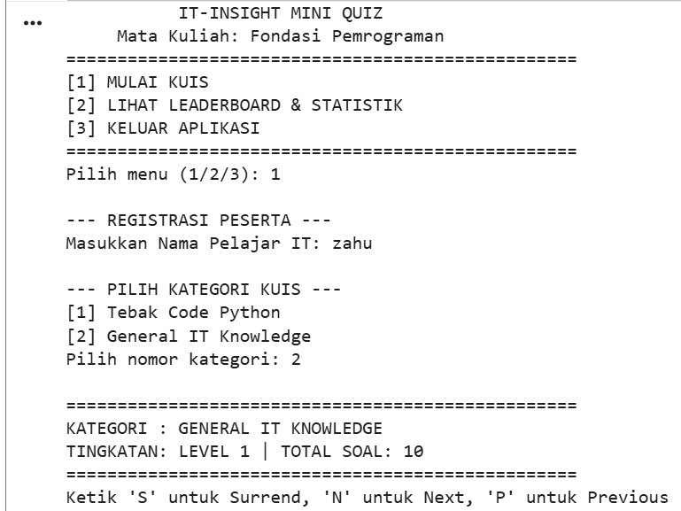
* **Tampilan Sesi Quiz:** *(Tempelkan `image_dbf373.png` di sini)*
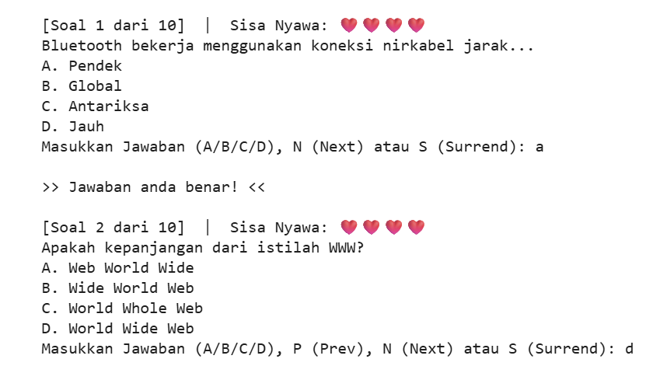
---

### **Slide 12: Kesimpulan Proyek**

* Aplikasi berhasil menjadi solusi interaktif yang menjembatani kesenjangan pemahaman teori dan praktik koding.
* Mendemonstrasikan penerapan komprehensif atas struktur data dan algoritma menggunakan Python.
* Mekanisme nyawa, level otomatis, dan fitur surrender memastikan proses evaluasi berjalan objektif, menantang, dan terstruktur.

---

### **Slide 13: Terima Kasih**

**Terima Kasih**
Aplikasi Capstone Informatika - Universitas Al-Azhar Indonesia

---

### **Slide 14: Q & A**

**Sesi Tanya Jawab**
*Silakan bagi Bapak/Ibu Dosen maupun rekan-rekan yang ingin memberikan pertanyaan, kritik, atau saran.*

